ОТДЕЛ ОБРАЗОВАНИЯ, СПОРТА И ТУРИЗМА

ОРШАНСКОГО РАЙИСПОЛКОМА

Государственное учреждение образования

«Средняя школа № 15 г. Барани»

Разработка учебного занятия в категории общее среднее образование

в области «Физика, информатика, математика, астрономия»

«Решение задач по теме «Взаимодействие магнитов. Магнитное поле»»

8 класс

Учитель физики и математики

первой квалификационной

категории:

Кострица Наталья Юрьевна

2023 год

**Цель урока**: формирование навыком решения качественных задач по теме «Взаимодействие магнитов. Магнитное поле».

**Задачи урока:**

*Образовательная:*

* создать условия для формирования умений применять полученные теоретические знания при решении задач.

*Развивающие:*

создать условия для:

* формирования интеллектуальных и творческих способностей учащихся;
* формирования навыков самостоятельной, индивидуальной и парной работы;
* развития правильной речи.

*Воспитательные:*

* способствовать развитию познавательного интереса к предмету;
* способствовать расширению кругозора учащихся.

**Тип урока**: урок-практикум решения физических задач.

**Оборудование:** компьютер, телевизор, раздаточный материал, комплекты оборудования для учащихся для работы в парах.

**Ход урока:**

1. **Организационный момент.**

Здравствуйте. Скажите, пожалуйста, с каким настроением вы пришли сегодня на занятие? (*Ответы учащихся корректируются учителем*) Я надеюсь, что те, у кого было хорошее настроение, сохранят его до завершения нашего занятия. Ну, а у тех, у кого оно было не очень, к завершению занятия настроение улучшится.

И, сегодняшнее занятие, я хотела бы начать с русской пословицы: «Не стыдно не знать, стыдно не учиться».

Давайте вместе попытаемся пояснить ее смысл. (*Ответы учащихся корректируются учителем*) Пусть эта пословица станет девизов нашего занятия.

1. **Актуализация знаний.**

Я предлагаю вспомнить название темы, которую мы проходили на прошлом уроке. (*Ответы учащихся корректируются учителем*) Чтобы проверить вашу подготовку дома, я предлагаю выполнить задание по вариантам. *(Учитель поясняет правила выполнения задания. Учащимся раздаются карточки (Приложение 1). Учащиеся выполняют тестовое задание)*

Для проверки обменяйтесь, пожалуйста, карточкой с соседом по парте. (*Учащиеся обмениваются карточками и проверяют задания соседа*) Верните карточку владельцу. Поднимите, пожалуйста, руки те, кто не допустил ни одной ошибки. Спасибо. Те, кто допустил 1 ошибку… *(Учитель выясняет наибольшее количество неправильных ответов у учащихся)*

На какие вопросы вы ответили неверно? (*Учащиеся называют номера вопросов. Учитель с остальными озвучивает правильные ответы, подкрепляя их определениями и понятиями*) Молодцы, все справились с заданиями. Кто-то лучше, кто-то хуже… Я думаю, в течение сегодняшнего урока вы еще лучше подучите все определения и понятия.

1. **Целеполагание и мотивация.**

Как вы думаете? Какой теме будет посвящен наш урок? Правильно! Решение задач по теме «Взаимодействие магнитов. Магнитное поле». А какие цели вы можете поставить для себя на уроке? (*Учащиеся проговаривают основные цели урока. Учитель корректирует ответы*) Научиться применять знания при решении задач по нашей теме.

1. **Практическое исследование.**

Давайте вспомним какие виды задач мы с вами уже решали на уроках? (*Учащиеся перечисляют виды задач*) Наш урок начнем с практической задачи.

Учащиеся делятся на группы, каждая из которых получает оборудование: полосовой магнит, магнитная стрелка на держателе, металлическая пластина и карточку с заданиями (*Приложение 2*).

Учитель напоминает о правилах поведения во время проведения практических работ, поясняет задания, которые должны выполнить учащиеся. (*Учитель корректирует работу групп*)

После завершения работы в группах фронтально проверить выводы, которые озвучивают учащиеся. *(Учитель корректирует ответы*)

1. **Физкульт-минутка.**

Выполняем следующие упражнения:

1. Глубоко вздохнуть – выдохнуть (5 – 6 раз).
2. Голову вправо – смотрим на правый локоть, влево – на левый (5 – 6 раз).
3. На тренажере найдите круг, сначала глазами вращаем вдоль круга по часовой, затем против часовой (5 – 6 раз).
4. Руки вперед, глазами следим за пальцами и поднимаем руки вверх – вдох , голова остается на месте, руки вниз – выдох (4 – 5 раз).
5. Найдите на тренажере знак бесконечности, вращаем глазами по знаку (2 – 3 с), посмотрели на кончик носа ( 3 – 5 с) (6 – 8 раз).
6. Закройте глаза (зажмурились), откройте глаза (5 – 6 раз).
7. **Решение задач по теме.**

Учащиеся получают карточки с заданиями и выполняют их в парах. (*Приложение 3*) (*Учитель корректирует работу учащихся*) По завершению этапа урока учитель разбирает фронтально с учащимися все задания, которые вызвали большинство вопросов.

1. **Подведение итогов урока.**

Учитель дает словесную оценку работы учащихся и выставляет отметки за работу учащихся с учетом всех этапов урока.

Возвращаемся к цели урока. Достигли ли вы цели урока?

Я очень рада, что большинство полностью достигли цели урока, а остальные немного доучат и у них все получится.

1. **Домашнее задание.**

Дома учащимся предлагают выполнить упражнение 20 (1, 3), создать модель электромагнита* (*Знак * - обозначает, что задание дополнительное повышенной сложности и не обязательное для всех*).

1. **Рефлексия.**

Учитель возвращается к пословице, с которой был начат урок (Не стыдно не знать, стыдно не учиться).

Вспоминаем цель урока: Научиться применять знания при решении задач по нашей теме. Учащиеся фронтально отвечают на вопросы: Достигли ли цели, что помешало, что повторить дома, чтобы достигнуть цели?

Заранее готовится карточка (*Приложение 4*). Учитель предлагает учащимся назвать прилагательные, которые помогут охарактеризовать настроение на уроке. Учитель вписывает прилагательные в карточку и зачитывает «Итоги работы учащихся на уроке».

Спасибо за работу на уроке!

Приложение 1

Фамилия и имя_________________________________

Вариант 1.

Заполните таблицу, выбрав правильный вариант ответа на вопрос.

1.Буквой N у магнита обозначается…

1. северный полюс,
2. южный полюс,
3. нейтральная зона.

2.Одноименные полюса магнитов…

1) притягиваются,

2) отталкиваются,

3) никак не взаимодействуют.

3.К какой части магнита металлические предметы не притягиваются?

1) полюса магнита,

2) нейтральная зона.

4.Вокруг магнита существует…

1) поле тяготения,

2) электростатическое поле,

3) магнитное поле.

5.Линии магнитного поля выходят из…

1) северного полюса,

2) южного полюса,

3) нейтральной зоны.

6.Если магнит разрезать пополам, то получим…

1) отдельно N и S полюса,

2) 2 новых магнита,

3) 2 металлических пластины.

7.Катушка, по которой проходит электрический ток, является…

1) амперметром,

2) магнитом,

3) вольтметром.

8.Возле «+» источника тока у катушки индуктивности, по которой протекает электрический ток, возникает…

1) нейтральная зона,

2) северный полюс,

3) южный полюс.

|  |  |  |  |  |  |  |  |  |
| --- | --- | --- | --- | --- | --- | --- | --- | --- |
| № вопроса | 1 | 2 | 3 | 4 | 5 | 6 | 7 | 8 |
| Вариант  ответа |  |  |  |  |  |  |  |  |

Ответы:

|  |  |  |  |  |  |  |  |  |
| --- | --- | --- | --- | --- | --- | --- | --- | --- |
| № вопроса | 1 | 2 | 3 | 4 | 5 | 6 | 7 | 8 |
| Вариант  ответа | 1 | 1 | 2 | 3 | 1 | 2 | 2 | 3 |

Фамилия и имя_____________________

Вариант 2.

Заполните таблицу, выбрав правильный вариант ответа на вопрос.

1.Буквой S у магнита обозначается…

1. северный полюс,
2. южный полюс,
3. нейтральная зона.

2.Разноименные полюса магнитов…

1) притягиваются,

2) отталкиваются,

3) никак не взаимодействуют.

3.К какой части магнита металлические предметы притягиваются?

1) полюса магнита,

2) нейтральная зона.

4.Вокруг проводника с током существует…

1) поле тяготения,

2) электростатическое поле,

3) магнитное поле.

5.Линии магнитного поля входят в…

1) северный полюс,

2) южный полюс,

3) нейтральную зону.

6.Линии магнитного поля…

1) замкнутые,

2) кривые,

3) прямые.

7.Напрвление линий магнитного поля по проводнику с током определяются по…

1) правилу правой руки,

2) правилу левой руки,

3) правилу большого пальца.

8.Возле «-» источника тока у катушки индуктивности, по которой протекает электрический ток, возникает…

1) нейтральная зона,

2) северный полюс,

3) южный полюс.

|  |  |  |  |  |  |  |  |  |
| --- | --- | --- | --- | --- | --- | --- | --- | --- |
| № вопроса | 1 | 2 | 3 | 4 | 5 | 6 | 7 | 8 |
| Вариант  ответа |  |  |  |  |  |  |  |  |

Ответы:

|  |  |  |  |  |  |  |  |  |
| --- | --- | --- | --- | --- | --- | --- | --- | --- |
| № вопроса | 1 | 2 | 3 | 4 | 5 | 6 | 7 | 8 |
| Вариант  ответа | 2 | 2 | 1 | 3 | 2 | 1 | 1 | 2 |

Приложение 2

Фамилия и имя учащихся________________________________________

_________________________________________________________________

**«*Взаимодействие магнитов с различными веществами*»**

***Цель работы:__________________________________________________***

***_____________________________________________________________________________________________________________________________________________________________________________________________________________________________________________________________________***

***Оборудование:*** полосовой магнит, магнитная стрелка на держателе, металлическая пластина.

***Ход работы:***

1. Проверить взаимодействие различных частей магнита с магнитной стрелкой.

***Выводы:*** а) одна сторона полосового магнита и северный полюс магнитной стрелки____________________________________________

***__________________________________________________________***;

б) вторая сторона полосового магнита и северный полюс магнитной стрелки __________________________________________________

__________________________________________________________;

в) центральная часть магнита и северный полюс магнитной стрелки

_________________________________________________________

___________________________________________________________.

1. Проверить взаимодействие различных частей металлической пластинки с магнитной стрелкой.

***Выводы:*** а) одна сторона металлической пластинки и северный полюс магнитной стрелки____________________________________________

***__________________________________________________________***;

б) вторая сторона металлической пластинки и северный полюс магнитной стрелки _________________________________________

_________________________________________________________;

в) центральная часть металлической пластинки и северный полюс магнитной стрелки__________________________________________

_________________________________________________________.

***Выводы практической работы:______________________________________***

***__________________________________________________________________________________________________________________________________________________________________________________________________________________________________________________________________________________________________________________________________________________________________________________________________________________________________________________________________________________________________________________________________________________________________________________________________________________***

**Приложение 3**

**Работа в парах**

1. На какой магнитный полюс Земли указывает северный конец стрелки компаса?
2. Как изменятся показания динамометра (рис. 1), если снизу к магниту поднести второй магнит, обращенный к нему: а) северным полюсом; б) южным полюсом?
3. Изобразите в тетради линии магнитных полей проводников с током (рис. 2 а, б). Как можно изменить направление линий магнитных полей проводников с током?
4. Изобразите линии магнитного поля, их направление и полюса катушки с током, представленных на рисунке 3.
5. В каком случае (рис. 4) взаимодействие между катушками с током обозначено правильно? Ответ аргументируйте.

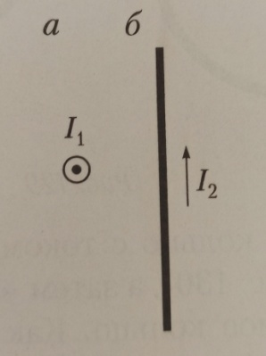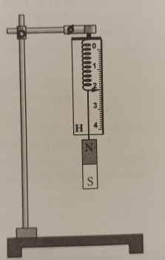 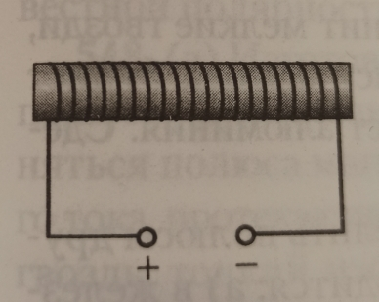

Рис. 1 Рис. 2 Рис. 3

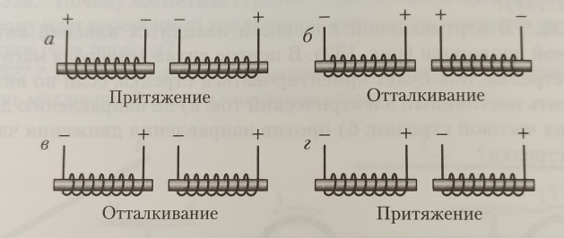

Рис. 4

Приложение 4.

Итоги работы учащихся на уроке физики

Сегодня на _________________ уроке физики по теме «Решение задач по теме «Взаимодействие магнитов. Магнитное поле»» мы вспомнили ______________ понятия и разобрали ____________ задания. ___________ работали в _____________ парах и ______________ провели время. Надеемся, что изучение ____________ предмета «Физика» даст нам ______________ возможность повысить уровень ______________ знаний и _____________ умений.

______________ учащиеся _____________ 8 класса.